День трезвости в 2019 году

11 сентября
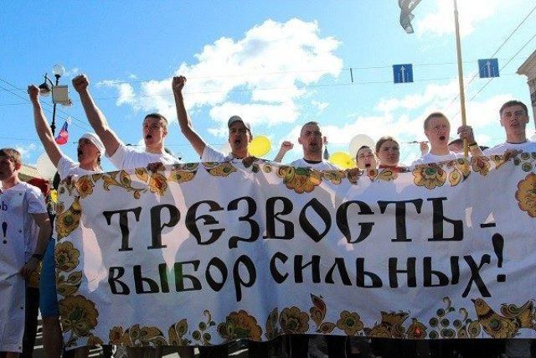

День трезвости 2019, пожалуй, не самый известный и популярный среди россиян праздник. Связано это даже не с тем, что Россия на четвертом месте в списке государств, чьи граждане употребляют больше всего алкоголя, а с особенностями истории самого праздника. В Советском Союзе день трезвости не отмечали, его ввели лишь с 2005г. Хотя на самом деле, впервые этот праздник был создан ещё в 1913г по инициативе церкви. Религия всегда порицала чрезмерное употребление алкоголя, и на фоне распространения алкоголизма в начале ХХ века церковники впервые ввели день трезвости.

История
Первой против бездумного пьянства выступила православная Церковь. Это случилось более века назад. В то время мероприятия носили культурный и просветительский характер. Чаще всего активисты Общества трезвости приглашали на беседы, раздавали брошюры о вреде алкоголя.
Всероссийский день трезвости — праздник, который отмечается в России ежегодно 11 сентября, начиная с 1913 года. Смысл праздника заключается в том, чтобы в очередной раз предупредить людей об опасности злоупотребления алкоголем и необходимости отказа от этой пагубной привычки.
История праздника начинается в 1913 г., когда представители Православной церкви предложили объявить День трезвости в честь Усекновения главы святого Пророка Иоанна Предтечи. В этот праздник принято соблюдать строгий пост, исключающий в том числе употребление спиртного.
В старину «День трезвости» чтился так высокого, что 11 сентября закрывались винные лавки, а в других местах прекращалась продажа алкоголя. И сегодня любой желающий может посетить храм, чтобы поставить свечу об исцелении страдающих от пьянства. Также в этот день рекомендуется помолиться за своих родных и близких, которые страдают этим недугом, а также провести этот день в трезвости, полностью отказавшись от любых горячительных напитков.
В настоящее время в храмах проводятся акции «Поставь свечу об исцелении страдающих недугом пьянства», а желающие получить выздоровление от напасти возносят молитвы к иконе «Неупиваемая Чаша», дарующей исцеление от болезней, алкоголизма и наркомании. Священники рекомендуют провести этот день в действии – сходить в храм, поставить свечу и помолиться за всех, страдающих недугом пьянства.
В этот день стоит задуматься о вреде употребления алкоголя. Проблема алкоголизма в современном обществе является очень актуальной. Наверняка всем или большинству из нас известны случаи, когда алкоголизм у родных, близких, друзей и знакомых рушил не только карьеры, но и саму жизнь.
Алкогольная зависимость – одна из самых распространенных напастей современного мира. Она становится причиной разрушения семей и деградации личности со всеми вытекающими последствиями. Среди страдающих от данной зависимости все чаще и чаще встречаются подростки, молодые женщины и мужчины, которые попадают в эту кабалу из-за легкомысленного отношения к своему здоровью. Среди больных алкоголизмом можно встретить различных людей. В число зависимых с той же степенью вероятности, что и представители рабочих профессий, попадают менеджеры среднего звена, высокообразованные бизнесмены, банковские служащие, учителя и даже врачи.
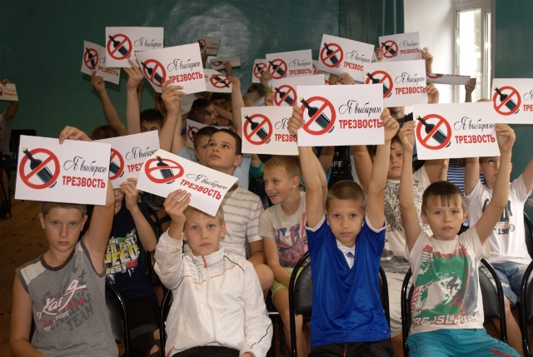
На борьбу с данным недугом ежегодно выделяется значительная часть бюджета, разрабатываются различные программы здоровья и выведения из запоя. С этой целью также был учрежден праздник – Всероссийский день трезвости. Он отмечается ежегодно 11 сентября. Событие было утверждено решением Святейшего Синода в 1914 году.

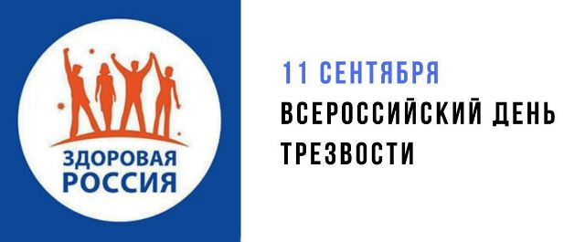
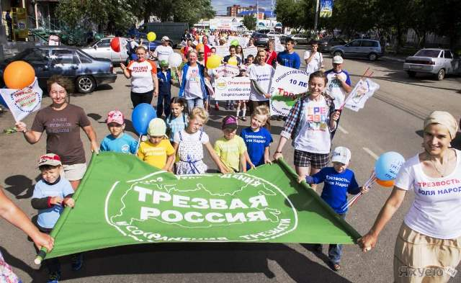

Пьянство – это порок. Увы, спиртное, которое убивает личность и общество, продолжает оставаться средством наживы для изготовителей горячительного и тех, кто его продает. Процветает и реклама алкоголя, которая не может не влиять на психику людей, особенно подростков.
Вот почему общество ждет от государства более решительных мер, которые бы приостановили повсеместную торговлю некачественными спиртными напитками и запретили алкогольную рекламу. Здоровый образ жизни – вот что должно стать общественной ценностью.
Разрушительная зависимость
Алкоголизм – это сильная физическая зависимость от спиртосодержащих напитков. Больной не может контролировать частоту и объем их потребления, перестает управлять своим поведением и адекватно воспринимать окружающую действительность. Сильно страдают семьи, особенно с детьми, в которых живут пьяницы. Со временем личность полностью деградирует.
Впервые эту болезнь сформулировал и описал ее проявления шведский врач в 1949 г. Он отмечал, что заболевание является причиной патологических изменений в работе всех органов и систем организма. Иными словами, происходит разрушение организма и психики личности.
Проблема с алкоголем в России носит острый характер. Многие граждане страдают алкогольной зависимостью, от которой им не помогают избавиться даже самые опытные психологи и наркологи. От пьянства рушатся семьи, ухудшается здоровье, гибнут люди.
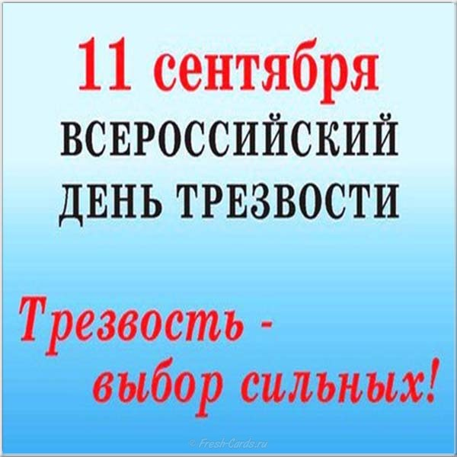

АНКЕТА «Отношение к алкоголю»
Инструкция: прочтите эти утверждения и укажите, согласны вы с ними или нет.
1. Здоровый человек может выпить три кружки пива за один час без последующей потери самоконтроля или замедления реакции.
2.Употребление алкоголя в смеси с определенными наркотиками может привести к смертельному исходу.
3. Крепкие напитки (виски, ром, джин, водка и т.д.) являются более вредными для организма, чем другие алкогольные напитки (вино, пиво и т.д.).
4. Алкоголь-это яд.
5. Половина дорожных происшествий является результатом вождения в нетрезвом виде.
6. Алкоголь препятствует быстрой реакции.
7. Алкоголь отравляет печень и может вызвать омертвение тканей (после чего они не восстанавливаются).
8. Беременные женщины не должны пить, поскольку исследования показали, что алкоголь способен повредить еще не родившемуся ребенку и иногда может вызвать у него умственную отсталость.
9. Большинство алкоголиков - деградировавшие люди с низким уровнем образования.
10. Алкоголь искажает ощущения и иногда приводит к тому, что выпившему человеку становится жарко при опасно холодной погоде.
11. Подросток может стать алкоголиком от пива.
12. Многие алкоголики начинают пить до 20-летнего возраста.
А теперь оцените свой результат:
Да – 2, 4, 5, 6, 7, 8, 11, 12.
Нет – 1, 3, 9, 10.

Форма отчета анкетирования
Участвовало: | Правильно ответили | Неправильные ответы | % правильных ответов

Всего человек

В т.ч.:мужчин
женщин

